社区教育工作简报
第 四 期
（总第6期）
南充广播电视大学 2015年12月15日
【理论前沿栏】

党的十八大提出了“完善终身教育体系，建设学习型社会”的目标。教育部明确要求各级电大要围绕这个目标，充分发挥主体性作用，在教学、管理、资源建设和系统建设上有更大的创新和突破；要把拓宽终身学习通道作为重要任务，健全管理制度，创新体制机制，完善服务体系，扩大优质资源，进一步提升服务全民终身学习的能力和水平。
开放大学是在原广播电视大学基础上组建的实施远程开放教学的新型高等学校。与普通高校相比，它的特点是既进行学历教育，也进行非学历教育，二者兼顾、并重。它强调优质教育资源的集聚、整合与共享，探索现代信息技术与教育的深度融合。正是基于这一点，教育部领导才讲“社区教育要有互联网思维”。
除囯家开放大学外，我囯目前还有广东、上海、北京等5所省级开放大学。这是教育部积极推进全国电大系统战略转型的重要措施。
社区教育服务大众，虽然投入不多，但效果立竿见影，是应时顺势的德政工程，是实现教育惠民的重要举措。社区教育属于大教育范畴，是建设学习型社会、构建终身教育体系的主要载体，不属于正规的学校教育，其承担的职能是觋有的中小学和普通高校都不可能胜任的。成人教育的范畴，而电大系统有着三十多年成人学历教育的办学经验，将两者有机结合起来，充分利用电大的系统优势、办学优势、技术优势和资源优势，就能很好地助推社区教育的发展，为非学历教育找到新的生长点和发展空间。
【经验交流栏】

达市电大增挂继续教育大学牌子

四川电大社区教育网12月4日消息
为发展终身教育事业，推进学习型社会建设，促进人的全面发展，达州市在全省率先启动了依法推进终身教育工作的进程。10月27日，达州市人大常委会出台了《关于发展终身教育 推进学习型社会建设的决定》，明确指出“依托市、县（区）电大体系发展终身教育事业”。
11月13日，达州市机构编制委员会讨论通过了市教育局《关于成立达州继续教育大学的请示》，批复同意在达州广播电视大学增挂“达州继续教育大学”牌子，增设“继续教育科”，负责宣传国家终身教育方针、政策，推进社区教育、老年教肓、企业教育和农村成人教育发展，为市民提供职业培训和终身教育服务。
《决定》的颁布实施和继续教育大学的挂牌成立，为依法推动达州市终身教育事业的发展提供了行动指南和机构平台。
截至2015年10月，全省依托当地电大已建成市级社区大学3所，社区学院5所，社区学习中心121个。省电大社区教育网上的课程资源已达12000多门，为社区居民“人人皆学，时时能学，处处可学”提供了有力支持，被誉为“身边的教育超市，生活的百科全书”。
河北省制定《社区教育三年行动计划》
依据国家有关法律和文件政策、河北省《终身教育促进条例》、《中长期教育改革和发展规划纲要（2010——2020年）》，借鉴囯内社区教育工作先进省市的经验，在广泛听取各方面意见的基础上，历时4个月的修改完善，《河北省社区教育三年行动计划（2016——2018）》日前出台，对社区教育的指导思想、主要目标、基本模式、工作思路、主要仼务、保障措施等做了明确。
《行动计划》的实施，将使河北省的社区教育工作进一步规范化、制度化。
【社教动态栏】

我校6个社区教育微视频作品在省上获奖

11月下旬，全省电大系统社区教育“囯学经典诵读”微视频作品评比揭晓，在全省各级电大共计45个参赛作品中，我校社区教育处报送的6个作品获奖。其中，《劝学》获三等奖，其余获优秀奖。
学校同时获得优秀组织奖。
这是我校首次选送作品参加省电大组织的社区教育比赛。
社区教育资源建设项目全面完成拍摄仼务
继11月底《果城美食汇》项目完成前期准备、中期拍摄任务后，《救护车到来之前——家庭急救自救ABC》项目也于12月中旬顺利完成了拍摄任务。至此，我校申报立项的两个项目均己按照合同进度要求，提前完成了年度工作目标。
为了确保急救自救项目动作演示的规范和讲解说明的专业，项目负责人多方沟通，最终联系上南充市红十字会志愿者协会执行会长、应急救援总队队长陈丹同志前来我校录制视频。
据悉，这两个项目将在明年上半年完成视频的剪辑制作并报省电大验收。学校将组建专业团队负责这项工作。
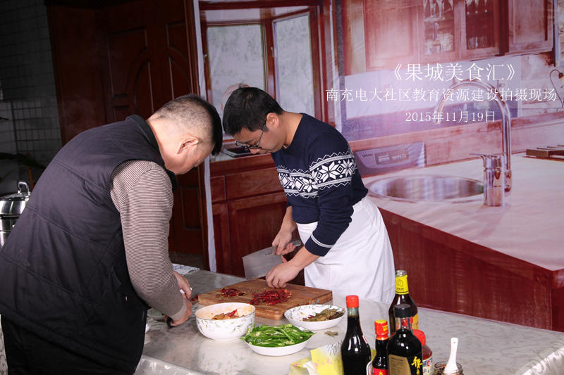
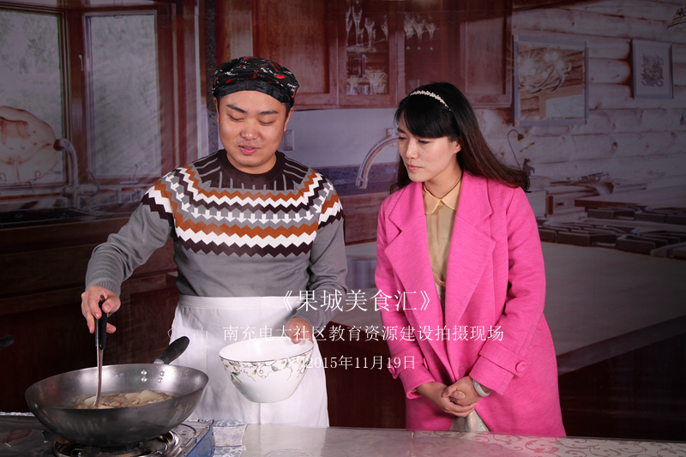

法制宣传日 法官律师社区讲法
12月4日是国家宪法日和全囯法制宣传日。当天上午，市电大在顺庆区花园坝社区举办了“法制宣传进万家”社区教育活动。活动分三个板块：一是办了《民事诉讼 以案说法》宣传展板；二是围绕财产权属、邻里关系、物管矛盾等社区居民最常见问题，釆用“现实案例+律师解答”形式，编印了300余份宣传资料免费向社区居民发放；三是约请了两位专职法律工作者，现场接受居民的法律咨询，释疑解惑。
近百名社区干部和居民参加了这次社区教育活动。
《南充日报》和省电大社区教育网先后对这次活动进行了新闻报道。
